北京市非税收一般缴款书第四联材料要求
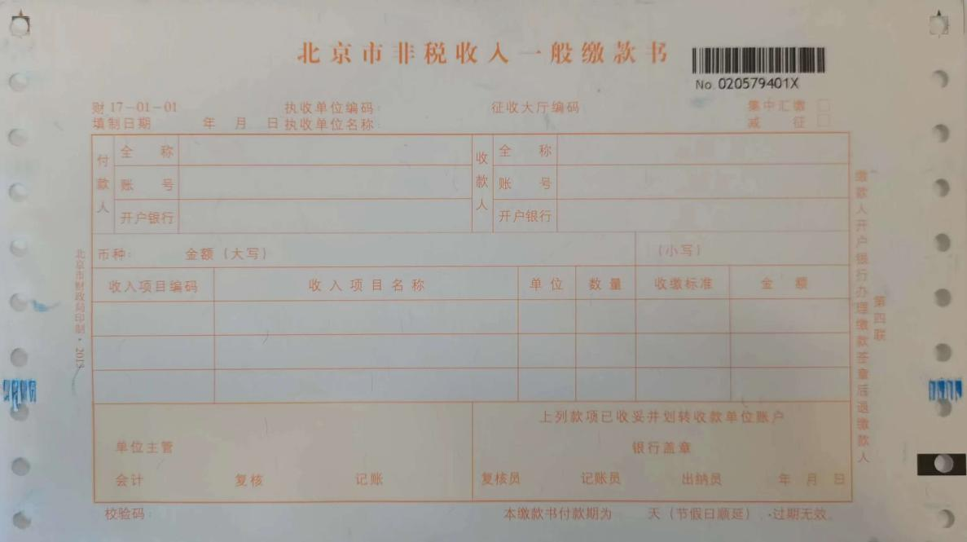
收款银行盖章
样式

信息内容与《北京市新型墙体材料专项基金返退申报表》一致
缴款单位盖章
此票据在缴费时已由征收机关填写出具

